Formularul PO.CSUD.06-F1

 | UNIVERSITATEA TEHNICĂ “GHEORGHE ASACHI” DIN IAŞI | 

TITLUL TEZEI DE DOCTORAT

Prenume Nume

Conducător de doctorat : Prenume Nume

IAŞI, 20..

Formularul PO.CSUD.06-F2

TITLUL TEZEI DE DOCTORAT

Prenume Nume
domeniul ……………..

Președinte comisie doctorat: Prenume Nume
Conducător de doctorat: Prenume Nume
Referenți oficiali: Prenume Nume
Prenume Nume
Prenume Nume

Formularul PO.CSUD.06-F3
Nr. de înregistrare Registratura TUIasi

Aprobat,
RECTOR,
Îndeplinirea obligaţiilor din cadrul
programului de studii universitare

DA
NU

Avizat,
Conducător doctorat

Domnule Rector,

Subsemnatul (a) _______________________________________________, student doctorand (ă) în domeniul __________________________________________
forma ___________________________________, vă rog să-mi aprobaţi demararea procedurilor de evaluare on line de către comisia de îndrumare a tezei de doctorat intitulată „_______________________________________________________________„
elaborate sub conducerea __________________________________________________
la Consiliul de coordonare a programelor doctorale al Facultăţii de ________________________________________________________________________
_______________________________________________________________________.
Anexez teza de doctorat în format electronic (PDF).

Data Semnătura,

Domnului Rector al Universităţii Tehnice “Gheorghe Asachi” Iaşi

Formularul PO.CSUD.06-F4

Nr. de înregistrare facultate

Aprobat,
Director Școală Doctorală

Domnule director,

Subsemnatul(a) _______________________________________________, student doctorand (ă) în domeniul ____________________________________________
forma _______________________________________________, vă rog să-mi aprobaţi presusţinerea on line în prezența electronică a comisiei de îndrumare a tezei de doctorat cu titlul „_________________________________________________________________
_______________________________________________________________________„ elaborate sub conducerea ________________________________________________ la data de ___________________ .
Precizez că am transmis prin email teza conducătorului de doctorat şi membrilor comisiei de îndrumare .

Data Semnătura,

Aviz,

Conducător de doctorat ______________________

Domnului Director al Şcolii Doctorale

Formularul PO.CSUD.06-F5

CONSILIUL DE COORDONARE A PROGRAMELOR DOCTORALE aL facultăţii de ________________________________

AVIZ privind depunerea oficială a tezei de doctorat şi organizării susţinerii ONLINE

În urma presusţinerii publice online a tezei de doctorat cu titlul „_____________________________________________________________________
__________________________________________________________________________________” din data de ____________________________, elaborate de student doctorand (ă) __________________________________________________, având conducător de doctorat pe _____________________, comisia de îndrumare îşi dă acceptul asupra depunerii oficiale a tezei şi organizării susţinerii publice online.

COMISIA DE ÎNDRUMARE
NUMELE şi Prenumele Semnătura
1. _________________________________________ ________________________
2. _________________________________________ ________________________
3. ________________________________________ ________________________

Formularul PO.CSUD.06-F6

Nr. de înregistrare facultate

referat

Subsemnatul(a) _____________________________________________________, Director al Şcolii Doctorale a universității, având în vedere referatul Directorului Consiliului de coordonare a programelor doctorale al Facultăţii de _____________________________________
________________________________________________________________________________ nr. ______ din data de __________________, confirm îndeplinirea tuturor condițiilor necesare demarării susţinerii publice online a tezei de doctorat cu titlul „_______________________________________________________________________
________________________________________________________________________
_______________________________________________________________________„ elaborate de student doctorand (ă) _________________________________________, având conducător de doctorat pe _____________________________________________

Data Semnătura,

Formularul PO.CSUD.06-F7

Nr. de înregistrare facultate

referatul
Directorului Consiliului de coordonare a programelor doctorale

Subsemnatul(a) _______________________________________________, Director al Consiliului de coordonare a programelor doctorale al Facultăţii de ________________________________________________________________________
atest îndeplinirea tuturor condiţiilor necesare demarării susţinerii publice online a tezei de doctorat cu titlul „__________________________________________________________
_______________________________________________________________________
_______________________________________________________________________ „ elaborate de student doctorand (ă) _________________________________________, având conducător de doctorat pe _____________________________________________ .

Data Semnătura,
Formularul PO.CSUD.06-F8

Nr. de înregistrare Registratura TUIASI
APROBAT,

Avizat,
Director Școală Doctorală

Domnule Rector,

Subsemnatul (a) ___________________________________________________, student doctorand (ă) la Școala doctorală a Facultăţii de ________________________________
domeniul _________________________________________________________________, forma _____________________________________________________ conducător de doctorat ____________________________________________, vă rog să-mi aprobaţi comisia în vederea susţinerii publice online a tezei de doctorat cu titlul „______________________________________________________________________________
_____________________________________________________________________________” .
Menţionez că am trimis prin email următoarele documente: cererea de presusţinere, avizul comisiei de îndrumare, referatul Directorului Școlii doctorale și a Directorului Consiliului de coordonare a programelor doctorale, referatul de acceptare al conducătorului de doctorat, raportul de similitudini (avizat de conducătorul de doctorat) şi teza de doctorat în format electronic.

Data Semnătura,

Comisia

1. (nume, prenume cadru didactic, funcţie, universitatea de provenienţă) preşedinte
2. (nume, prenume cadru didactic, funcţie, universitatea de provenienţă) conducător de doctorat
3. (nume, prenume cadru didactic, funcţie, universitatea de provenienţă) referent oficial
4. (nume, prenume cadru didactic, funcţie, universitatea de provenienţă) referent oficial
5. (nume, prenume cadru didactic, funcţie, universitatea de provenienţă) referent oficial

Conducător de doctorat,

Aviz preşedinte comisie,

Avizat,
Director C.C.P.D.

Domnului Rector al Universităţii Tehnice „Gheorghe Asachi” din Iaşi
Formularul PO.CSUD.06-F9

Nr.de înregistrare Registratura TUIASI
(se va înregistra cu minim 20 zile înainte de susţinere) Aprobat,

Avizat,
Director Școală Doctorală

Domnule Rector,

Subsemnatul (a) _______________________________________________, student doctorand (ă) la Facultatea ___________________________________________, domeniul _______________________________________________________________, forma ___________________________________________________________________ conducător de doctorat prof.dr.ing. __________________________________________, vă rog să-mi aprobaţi susţinerea publică online a tezei de doctorat intitulate „ ________________________________________________________________________
_______________________________________________________________________ „ în data de __________, la ora _________, la link-ul __________________________.
Anexez la prezenta cerere următoarele documente:
- CV – urile în format electronic ale membrilor comisiei, PDF, semnate și scanate (conducător de doctorat și referenți oficiali);
- referatele finale ale referenților oficiali, varianta semnată și scanată;
- rezumatul tezei în format electronic (PDF);
- CV-ul personal în format electronic, PDF, semnat și scanat.

Data Semnătura,

Aviz preşedinte comisie, Aviz conducător de doctorat,

Domnului Rector al Universităţii Tehnice “Gheorghe Asachi” Iaşi
Formularul PO.CSUD.06-F10

UNIVERSITATEA TEHNICĂ “GHEORGHE ASACHI” DIN IAŞI

R E C T O R A T U L

Către
______________________________________________________________
______________________________________________________________

Vă facem cunoscut că, în ziua de ___________________ la ora ________ la adresa de link ___________________________________________________________, va avea loc susţinerea publică online a tezei de doctorat intitulată:

“........................................................................................................”

elaborate de doamna / domnul ................................................................ în vederea conferirii titlului ştiinţific de doctor.

Comisia de doctorat este alcătuită din:
1. (nume, prenume cadru didactic, funcţie, universitatea de provenienţă) preşedinte
2. (nume, prenume cadru didactic, funcţie, universitatea de provenienţă) conducător de doctorat
3. (nume, prenume cadru didactic, funcţie, universitatea de provenienţă) referent oficial
4. (nume, prenume cadru didactic, funcţie, universitatea de provenienţă) referent oficial
5. (nume, prenume cadru didactic, funcţie, universitatea de provenienţă) referent oficial

Cu această ocazie vă invităm să participaţi la susţinere publică online a tezei de doctorat accesând link-ul..................................

RECTOR,
.......................................... Secretar universitate,
.........................................

Formularul PO.CSUD.06-F11

UNIVERSITATEA TEHNICĂ “Gheorghe ASACHI” din IAŞI

FACULTATEA DE ____________________________________________

Nr. înregistrare

APROBAT,

Rector,

R E F E R A T

Vă rugăm să aprobaţi întocmirea contractului individual de muncă pentru perioada* _____________________________________ în vederea remunerării celor 10 ore pentru referenţii oficiali care fac parte din comisia de doctorat a domnului (doamnei_______________________________________________________________ .
care va susţine public online teza în ziua de ____________________________________, la link-ul ___________________________________.

- __________________________________________________________
- __________________________________________________________
- __________________________________________________________

DECAN,
Administrator şef facultate

Președinte comisie doctorat,

* Se completează de către președintele comisiei de susţinere a tezei de doctorat conform pontajului întocmit de către referenții oficiali . Perioada contractuală va fi cuprinsă între data aprobării comisiei şi data susținerii publice online a tezei de doctorat (ultima zi de pontare).
Formularul PO.CSUD.06-F12

UNIVERSITATEA TEHNICĂ “GHEORGHE ASACHI” DIN IAŞI

FACULTATEA DE __________________________________________________

Nr. înregistrare

R E F E R A T

Vă rugăm să aprobaţi întocmirea contractului individual de muncă pentru perioada* _____________________________________ în vederea remunerării celor 5 ore din veniturile proprii ale facultăţii, pentru domnul/doamna _____________________________________________________________ preşedintele comisiei de doctorat a domnului (doamnei) ______________________________________ care va susţine public online teza în data de _________________________________, la link-ul___________________________________________.

DECAN,

Administrator şef facultate,

Conducător de doctorat,

* Se completează de către conducătorul de doctorat la care are loc susţinerea tezei de doctorat conform pontajului întocmit de către referenții oficiali. Perioada contractuală va fi cuprinsă între data aprobării comisiei şi data susținerii publice online a tezei de doctorat (ultima zi de pontare).

Formularul PO.CSUD.06-F13

UNIVERSITATEA TEHNICĂ “GHEORGHE ASACHI” DIN IAŞI

FACULTATEA DE __________________________________________________

Nr. înregistrare

R E F E R A T

Vă rugăm să aprobaţi întocmirea contractului individual de muncă pentru perioada* _____________________________________ în vederea remunerării celor 10 ore din veniturile proprii ale facultăţii, pentru domnul profesor __________________________________________________________________________ conducătorul de doctorat al comisiei de doctorat a domnului (doamnei) ____________________________________________ care va susţine public online teza în data de ____________________________________________________, la link-ul ___________________________________________.

DECAN,

Administrator şef facultate,

Preşedinte comisie doctorat,

* Se completează de către președintele comisiei de susţinere a tezei de doctorat conform pontajului întocmit de către referenții oficiali . Perioada contractuală va fi cuprinsă între data aprobării comisiei şi data susținerii publice online a tezei de doctorat (ultima zi de pontare).
Formularul PO.CSUD.06-F14
Nr. de înregistrare Registratura TUIASI

FIŞA DE PONTAJ
pentru comisia de doctorat a studentului doctorand___________________________________________________
LUNA ______________ / ANUL ________________

Nr. crt. | FUNCȚIA, NUMELE ŞI PRENUMELE | SEMNĂTURA | ORE EFECTUATE ZILNIC *
Nr. crt. | FUNCȚIA, NUMELE ŞI PRENUMELE | SEMNĂTURA | 1 | 2 | 3 | 4 | 5 | 6 | 7 | 8 | 9 | 10 | 11 | 12 | 13 | 14 | 15 | 16 | 17 | 18 | 19 | 20 | 21 | 22 | 23 | 24 | 25 | 26 | 27 | 28 | 29 | 30 | 31 | Total ore lucrate
1
2
3
4
5
6

DECAN,
Nume _____________________________
Prenume ___________________________
Semnătura __________________________

* Obligatoriu, ultima zi evidențiată în pontaj va fi ziua susţinerii publice online a tezei pontată în limita a 4 ore care exced norma de bază.
Celelalte ore pot fi repartizate astfel:
- pentru referenţii oficiali şi conducătorul de doctorat pontarea se face în cel puţin 3 zile inclusiv sâmbăta şi duminica dacă susținerea va avea loc într-o zi nelucrătoare;
- pentru președintele comisiei pontarea se face în cel puţin 2 zile inclusiv sâmbăta şi duminica dacă susținerea va avea loc într-o zi nelucrătoare;

Formularul PO.CSUD.06-F15

UNIVERSITATEA TEHNICĂ “GHEORGHE ASACHI” DIN IAŞI
Se aprobă,
Rector,

PROCES-VERBAL

Încheiat astăzi ________________ la susţinerea publică online a tezei de doctorat cu titlul _______________________________________________________________________________________________________________________________________________________________________________

elaborate de ___________________________________________________________________________
Susţinerea publică online a tezei de doctorat s-a desfăşurat în prezenţa Comisiei pentru evaluarea şi susţinerea publică online a tezei aprobate prin Decizia Rectorului Universităţii Tehnice “Gheorghe Asachi” din Iaşi nr............................. cu excepţia d-lui/d-nei …..........……………….…………………, absent(ă) din următoarele motive……………….……………..……..
Comisia a constatat că au fost respectate toate condiţiile prevăzute de reglementările oficiale în vigoare.
În urma analizei dosarului candidatului, a rezultatelor obţinute de acesta în cadrul programului de pregătire, a tezei de doctorat, a modului de susţinere a acesteia şi a răspunsurilor la întrebările¹ formulate în cadrul şedinţei de susţinere publică online, membrii comisiei au acordat următoarele calificative:

Nr.  crt. | Numele şi prenumele | Calitatea | Calificativul² | Semnătura
1. |  | Preşedinte
2. |  | Conducător doctorat
3. |  | Referent  oficial
4. |  | Referent  oficial
5. |  | Referent  oficial

În urma dezbaterii, comisia a hotărât să acorde studentului doctorand calificativul³……..............……..
Comisia de doctorat a hotărât să i se confere / să nu i se confere titlul științific de doctor în domeniul ……………………….......................……….. dnei/dlui ………………………………..

PREŞEDINTE,

Anexa 1 Întrebări şi răspunsuri. Observaţii referitoare la teză.
Anexa 2 Propunere de acordare a titlului de doctor şi de comisie CNADTCU.

¹ În Anexa 1 sunt prezentate întrebările formulate de către membrii comisiei și auditoriului din sală, răspunsurile studentului/ei doctorand precum și observații rezultate în urma susținerii și dezbaterii publice online a tezei.
² Calificativele care pot fi atribuite sunt Excelent, Foarte bine, Bine, Satisfăcător și Nesatisfăcător (în acest ultim caz, în Anexa 1 se precizează motivația calificativului și elementele care trebuie refăcute/completate în teza de doctorat) .
³ Calificativul final se hotărăște pe baza calificativului preponderent acordat de membrii comisiei.

UNIVERSITATEA TEHNICĂ “GHEORGHE ASACHI” DIN IAŞI

ANEXA LA PROCESUL VERBAL AL ŞEDINţEI PUBLICE ONLINE DE SUSŢINERE A TEZEI DE DOCtoRAT INTITULATE:
....................................................................................................................................................................................................................................................................................................................................................
Autor: .....................................................................................................................
Conducător de doctorat: .......................................................................................
Întrebarea | Răspunsul formulat de către studentul doctorand şi aprecierea membrilor comisiei

Observaţiile rezultate în urma susţinerii şi dezbaterii publice online e a tezei:

Preşedintele comisiei de doctorat,

UNIVERSITATEA TEHNICĂ “GHEORGHE ASACHI” DIN IAŞI

Propunere de acordare a titlului de doctor

Subsemnatul, ________________________________________________________, în calitate de preşedinte al comisiei de doctorat am participat, în data de ________________________ la şedinţa de susţinere publică online a tezei de doctorat cu titlul „______________________________________________________
________________________________________________________________________________________
________________________________________________________________________________________
_________________________________________________________________________________________”
elaborate de doamna / domnul _________________________________________________, și propun pe baza votului electronic al membrilor comisiei, acordarea titlului de doctor în domeniul _________________________________________________________________________________________,
cu calificativul _____________________________.

În vederea confirmării titlului de doctor de către CNATDCU, propunem următoarea comisie / următoarele comisii* de specialitate:
- __________________________________________________ (comisia principală)
- _________________________________________________________
- _________________________________________________________

Preşedinte comisie de doctorat,

__________________________

*Se indică o comisie de specialitate din cadrul CNATDCU care corespunde cel mai bine subiectului tezei de doctorat, numită comisie principală. În cazul tezelor care tratează subiecte interdisciplinare sau multidisciplinare mai pot fi indicate încă maximum două alte comisii de specialitate din cadrul CNATDCU care corespund subiectului tezei.

Formularul PO.CSUD.06-F16

MEMORIU DE ACTIVITATE

I Date biografice

Nume:
Prenume:
Data naşterii:
Locul naşterii: Naţionalitatea:
Starea civilă:
Domiciliu:
Telefon:

II Studii medii

III Studii universitare

IV Activitatea ştiinţifică în timpul studiilor

V Activitate profesională

VI Activitate didactică

VII Activitate profesională extradidactică

VIII Activitate ştiinţifică

IX Membru în comitete de organizare sau comitete ştiinţifice ale conferinţelor

X Premii şi distincţii

XI Limbi străine cunoscute

Formularul PO.CSUD.06-F17

Structura listei de lucrări

- Lucrări publicate :
- în reviste cotate ISI (Web of Science cu factor de impact);
- în reviste indexate ISI (web of Science);
- în volume ale conferinţelor (ISI web of Knowledge) ;

- Lucrări publicate în reviste CNCSIS (cu specificarea categoriei CNCSIS)
- Lucrări publicate în reviste indexate BDI
- Capitole de carte
- Brevete
- Comunicări la conferinţe naţionale sau internaţionale
- Alte menţiuni

Formularul PO. CSUD.06-F18

FIŞĂ LICHIDARE

NUME ______________________________________________
PRENUME __________________________________________

Biblioteca Facultății de ____________________________________________

Biblioteca „Mihai Eminescu”

Biblioteca „Gheorghe Asachi”

Serviciul social - Cămin T 19

Formularul PO.CSUD.06-F19

Etapele tehnice și ghidul de utilizare pentru presusținerea și susținerea publică a tezelor de doctorat în regim online

A). Etapele tehnice pentru presusținerea și susținerea tezelor de doctorat în regim online

Pentru presusținerea și susținerea tezelor de doctorat în regim online se propun următoarele etape tehnice*:
- Specialistul IT numit de fiecare facultate pentru presusținerea/susținerea publică a tezei de doctorat va crea evenimentul în cadrul componentei de tip calendar a soluției software utilizate pentru regimul de lucru online și va atașa evenimentului suportul pentru funcționalitate de tip videoconferință publică. Datele de acces vor fi transmise și publicate, atât pe site-ul principal al TUIASI/Școala doctorală, cât și pe site-ul facultății din care face parte studentul doctorand. Alături de aceste date, se vor publica și instrucțiuni de utilizare ale platformei software utilizate.
- Opțional, pentru cazurile în care soluția software oferă suport pentru informații descriptive, se va include în descrierea evenimentului titlul tezei, numele studentului doctorand, numele conducătorului de doctorat și componența comisiei pentru susținerea publică.
- Ședințele de susținere publică a tezei de doctorat vor fi înregistrate. Acest lucru va fi anunțat și pe site-urile TUIASI/Școala doctorală respectiv a facultății pe care se fac publice datele de contact. Simpla participare în cadrul unei astfel de sesiuni de susținere online înseamnă acceptul implicit a acestei înregistrări.
- Membrii comisiei, studentul doctorand și specialistul IT vor accesa conferința online cu cel puțin 30 de minute înainte de începerea susținerii publice.
- Participanții externi, care nu fac parte din comisia de susținere publică a tezei și care nu au primit invitație, sunt rugați să se prezinte prin prenume și nume complet în momentul în care accesează link-ul pentru sesiunea la care doresc să participe.
- Toate persoanele care accesează videoconferința de susținere publică a tezei de doctorat vor avea inițial microfoanele închise. Pe durata prezentării tezei sau pe durata intervențiilor membrilor comisiei de susținere sau a participanților externi, persoanele care nu sunt active sunt rugate să mențină microfoanele închise pentru a evita eventuale neplăceri de natură tehnică.
- La începutul ședinței de susținere publică a tezei de doctorat, specialistul IT va anunța pornirea înregistrării și va prezenta pe scurt modul de lucru. Pe durata desfășurării video conferinței, specialistul IT va permite accesul persoanelor externe, care doresc să asiste la acest eveniment, în situațiile în care platforma software utilizată impune un astfel de mod de lucru.
- Pentru susținerea efectivă a tezei, studentul doctorand va utiliza funcționalitățile de tip „partajare de ecran” (eng.screen sharing) pentru a prezenta slide-urile PowerPoint/PDF sau materiale considerate de interes în susținerea rezultatelor obținute în cadrul tezei.
- Pentru desfășurarea în bune condiții tehnice a dezbaterii publice (întrebări din partea membrilor comisiei sau din partea participanților), persoana care dorește să intervină va solicita acest lucru prin funcționalitățile de tip „mesaj text” (eng. chat). Specialistul IT va monitoriza activ acest sistem de mesaje și se va asigura că fiecare participant care a solicitat o intervenție va primi acest drept.
- În vederea asigurării confidențialității procesului de deliberare asupra rezultatului obținut după susținerea publică a tezei de doctorat, președintele comisiei poate crea un nou eveniment de tip videoconferință. Pentru acest eveniment subsidiar, președintele de comisie va transmite invitații de participare exclusiv membrilor comisiei de susținere. Pe durata deliberării, președintele și membri comisiei se vor retrage din videoconferința principală. Pe durata deliberărilor, specialistul IT/secretarul comisiei va opri înregistrarea conferinței principale. Această înregistrare va fi reluată la revenirea președintelui și membrilor comisiei din sesiunea de deliberări amintită.
- La finalizarea ședinței de susținere publică, specialistul IT va opri înregistrarea evenimentului. Înregistrările ședinței de susținere publică a tezei de doctorat se vor păstra nealterate/nemodificate. Salvarea acestor înregistrări se va realiza arhivat, arhiva fiind protejată la acces prin parolă.

*Aceste etape tehnice pot fi adaptate și pentru susținerea proiectelor/rapoartelor de cercetare.
B). Scurt ghid de utilizare a serviciului Google Hangouts Meet și a serviciilor conexe

Manualul de utilizare este redactat pornind de la materialul disponibil la adresa https://www.tuiasi.ro/wp-content/uploads/2020/03/ghid-utilizare-google-meet-v2.pdf.
2.1) Programarea ședinței de susținere publică a tezei de doctorat, cu ajutorul modulului Google Calendar. Pentru acest pas, trebuie accesată adresa https://calendar.google.com și trebuie să vă autentificați cu un cont TUIASI (un cont de forma @academic.tuiasi.ro sau @staff.tuiasi.ro).
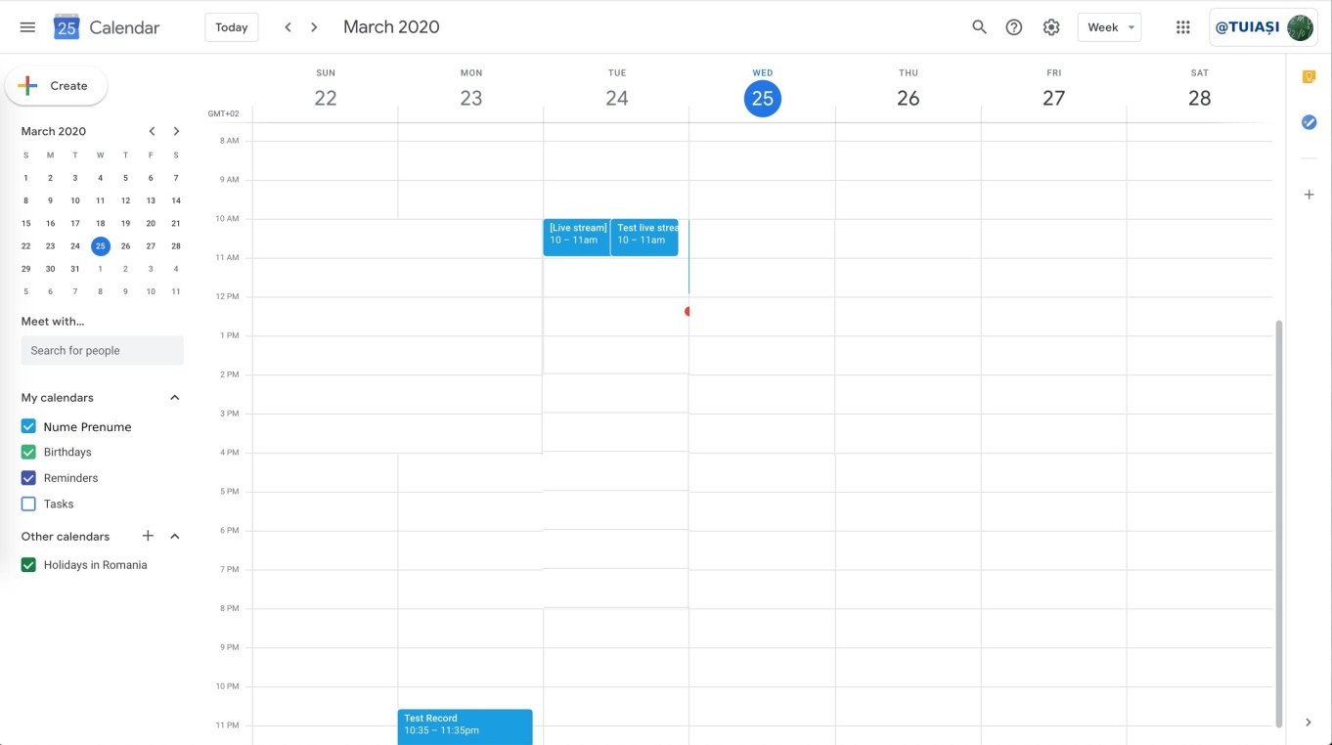
Figura 1: Aplicația Google Calendar
2.2) Configurarea evenimentului. Se acționează butonul „Create” - Figura 1, colț stânga sus. Se va deschide o componentă care permite configurarea unui eveniment - Figura 2.
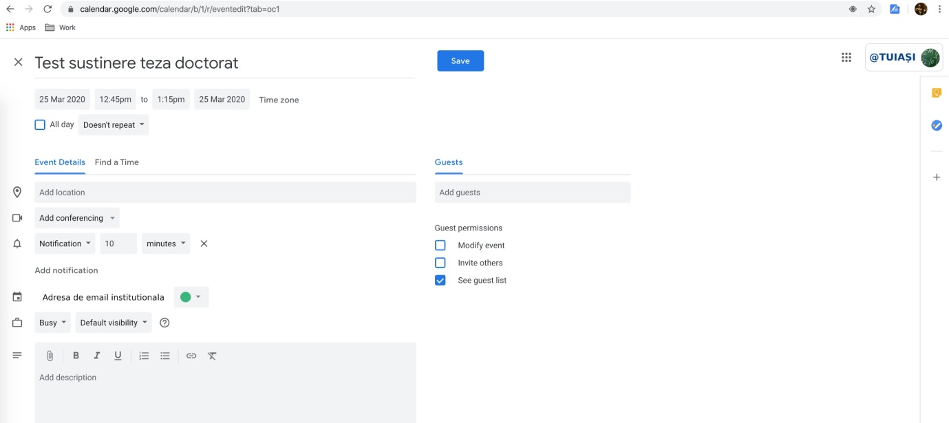
Figura 2: Configurarea unui eveniment
Se scrie titlul evenimentului (pentru exemplificare: „Test sustinere teza doctorat”) și se vor seta atât ziua și ora la care va începe ședința, cât și ziua și ora la care se estimează că se va termina ședința. Butoanele care permit configurarea datelor (zi/oră) sunt disponibile imediat sub căsuța de text care permite includerea titlului evenimentului.
2.3). Se atașează modulul de videoconferință - Google Hangouts Meet - prin acționarea butonului „Add conferencing” - Figura 2, în cadrul secțiunii „Event Details”. Se va selecta opțiunea „Hangouts Meet” (Figura 3)
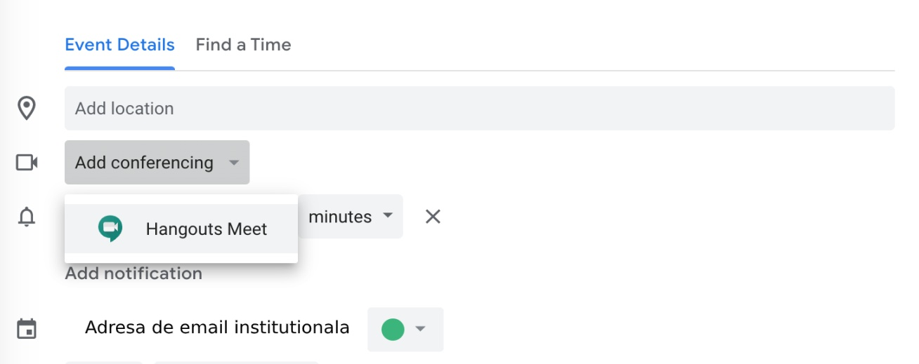
Figura 3: Atașarea modulului de videoconferință Hangouts Meet
În urma finalizării acestei operații, veți în secțiunea „Event Details” informațiile din Figura 4.

Figura 4: Modul Hangouts Meet atașat unui eveniment
2.4). Pasul opțional de adăugare a informațiilor de descriere a evenimentului (Figura 2 - blocul de text „Add description”).
După finalizare, prin intermediul secțiunii „Guests” (Figura 2) se pot invita studentul doctorand, președintele și membrii comisiei de susținere publică a tezei de doctorat. Invitațiile se transmit prin mail. Pentru persoanele care fac parte din TUIASI se vor utiliza, în mod obligatoriu, adresele de e-mail instituționale (@academic.tuiasi.ro, @staff.tuiasi.ro, @student.tuiasi.ro). După fiecare adresă trecută în câmpul „Add guests” se va apasă tasta Enter/Return. În cazul în care invitatul curent face parte din TUIASI, numele acestuia va putea fi selectat din lista de tip drop-down care va deveni vizibilă după tastarea a minim 3 caractere din numele persoanei.
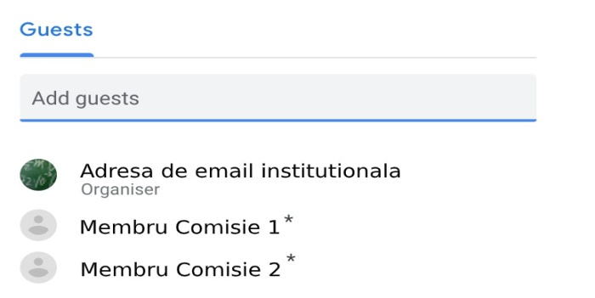
Figura 5: Rezultatul adăugării membrilor comisiei de susținere publică a tezei de doctorat

După finalizare, se apasă butonul Save - Figura 2, în dreapta titlului evenimentului. Rezultatul se observă în Figura 6.
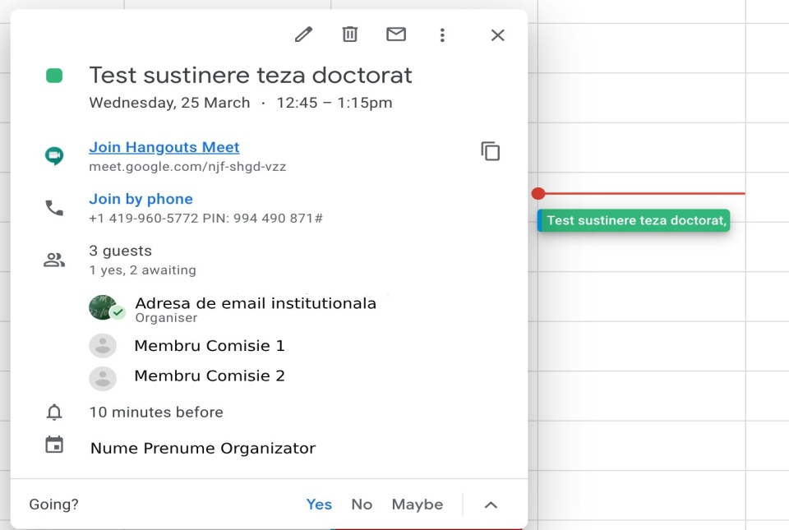
Figura 6: Vizualizarea unui eveniment în calendar după configurare (click stânga simplu pe numele evenimentului)
Observații:
- Toți invitații la un anumit eveniment vor primi un e-mail care conține toate datele evenimentului.
- Toate persoanele membre ale TUIASI, care au fost invitate pe baza conturilor instituționale, pot accesa aceasta invitație și prin intermediul aplicației Google Calendar, la adresa Web https://calendar.google.com. Aceste persoane pot accepta prin acționarea răspunsului „Yes”, în urma acestui accept evenimentul fiind adăugat și în calendarul propriu.
- Membrii comisiei de susținere publică a tezei de doctorat, care nu sunt angajați ai TUIASI, pot de asemenea să accepte invitațiile primite și să le importe în calendarul propriu. Aceștia vor putea participa online prin navigarea pe link-ul Web „Join Hangouts Meet”
Fiecare participant din TUIASI, care a primit invitație pentru eveniment, poate accesa adresa Web https://meet.google.com (autentificat, bineînteles, pe contul instituțional) și poate observa faptul că videoconferința pentru susținerea online a tezei de doctorat se regăsește acum în lista activă - Figura 7.
Participarea la ședința publică de susținere a tezei de doctorat se poate realiza și prin acționarea acestui modul.
Pentru a obține link-ul de web public ce ar permite participarea altor persoane, se poate vizualiza evenimentul în calendar (Figura 6) și se poate acționa butonul de copiere de legătura - Figura 8.
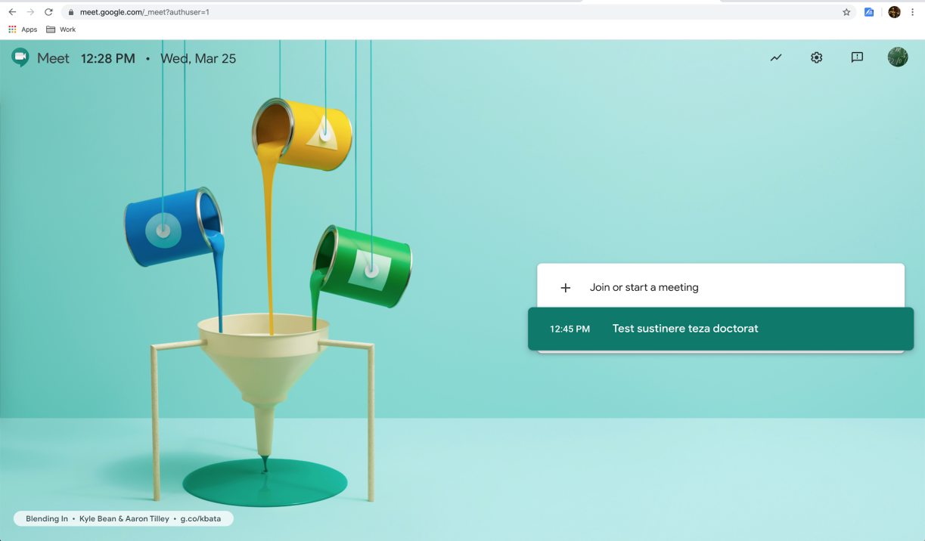
Figura 7: Aplicația de videoconferințe Google Hangouts Meet

Figura 8: Detaliu copiere adresă Web (Figura 6) - Copy conference link
Precizări suplimentare:
- După începerea videoconferinței, studentul doctorand poate prezenta materialele tezei (fișier PowerPoint, slide-uri PDF, etc.) prin acționarea opțiunii Present now (Figura 9), continuând cu selectarea opțiunii A window (Figura 10), urmată de selectarea aplicației efective (PowerPoint, Adobe Reader, etc. - Figura 11).
Figura 9: Opțiunea Present now, disponibilă după ce a fost pornită videoconferința
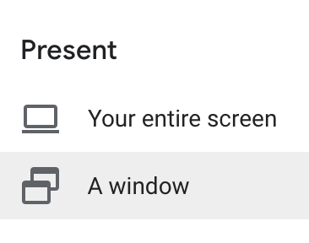
Figura 10: Se va selecta o singură fereastră de aplicație (A window)
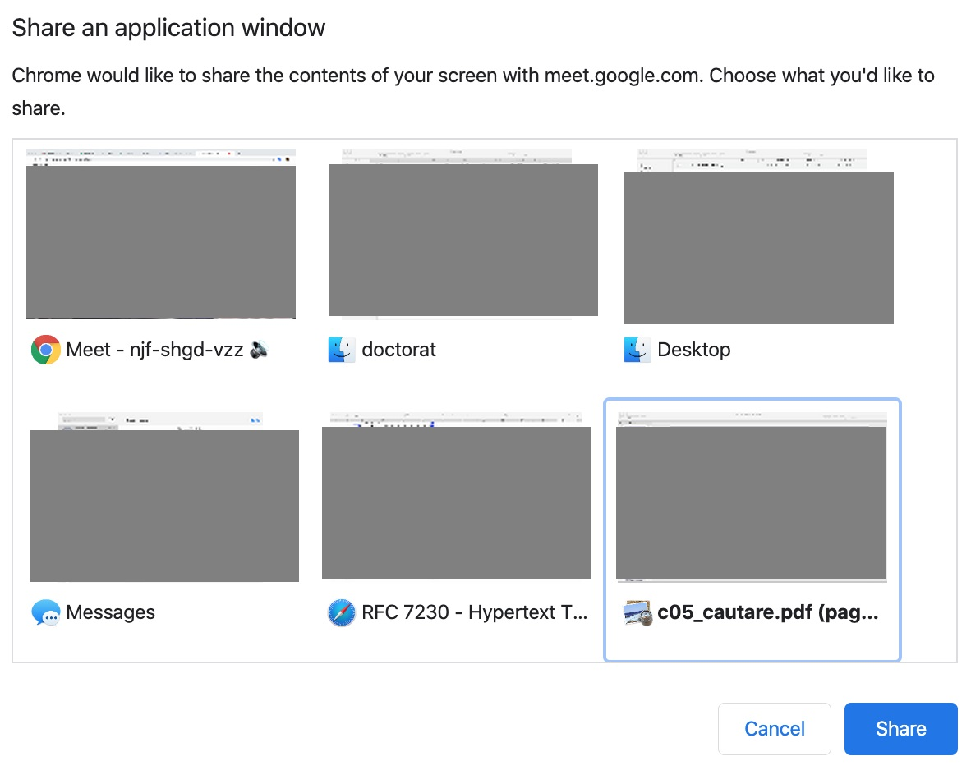
Figura 11: Exemplu de selecție - se va acționa Share după ce a fost identificată aplicația dorită
- Înregistrarea videoconferinței se poate controla din meniul More options (Figura 9 - simbolul „3 puncte verticale”, după opțiunea Present now) - Figura 12 (pornire înregistrare) și Figura 13 (oprire înregistrare).
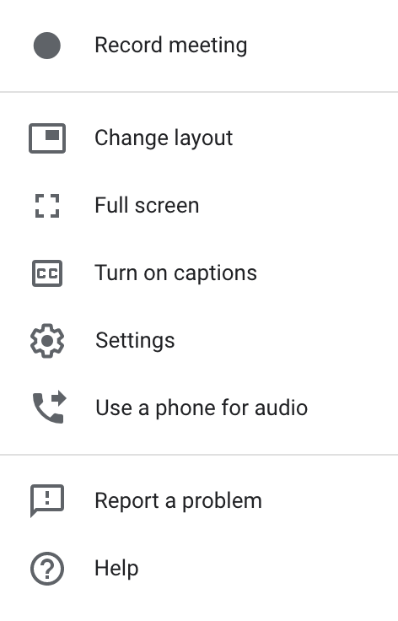  Figura 12: Pornirea înregistrării | 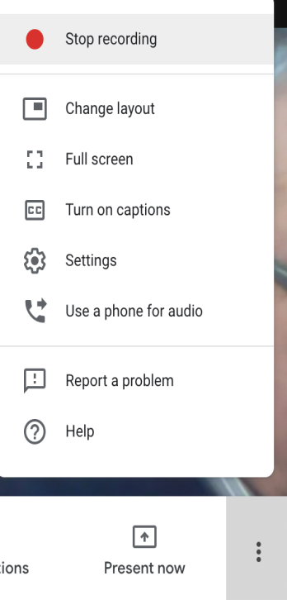  Figura 13: Oprirea înregistrării

- Publicul poate participa în videoconferința de susținere publică online a unei teze de doctorat prin accesarea legăturii publice de forma https://meet.google.com/cod-conf-asdf. După pornirea videoconferinței, persoana care a creat evenimentul primește notificări ori de câte ori cineva încearcă accesarea link-ului web exemplificat anterior - Figura 14.
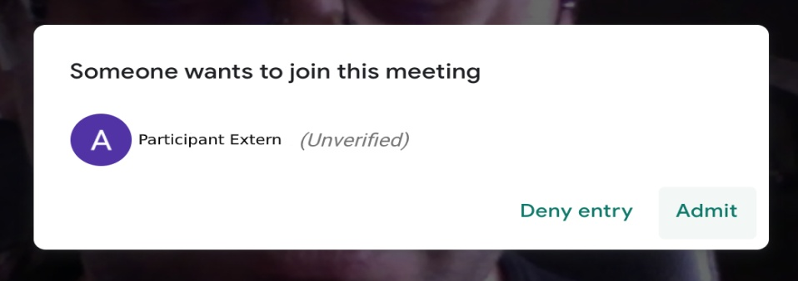
Figura 14: Exemplu de notificare primită atunci când o persoană externă încearcă accesarea videoconferinței

